МДОУ «Детский сад №12» города Ярославля

Подготовила:
Воспитатель группы №2
Морнова Анастасия Алексеевна,
2020год

Стихи про День Победы
Детские стихи о празднике День Победа. Стихи для дошкольников к 9 мая. Патриотические и красивые стихи о Дне Победы, о ветеранах, о светлом празднике.
Стихи Сергея Козлова, Т. Белозёрова, Сергея Михалкова, Андрея Усачёва и В. Орлова.

Сергей КОЗЛОВ

ЮЛА
Эта синяя юла
До войны ещё жила.
Война была огромная,
Великая, народная...
Эта синяя юла
Всю войну пережила.

Т. БЕЛОЗЁРОВ

ДЕНЬ ПОБЕДЫ
Майский праздник –
День Победы
Отмечает вся страна.
Надевают наши деды
Боевые ордена.

Их с утра зовёт дорога
На торжественный парад,
И задумчиво с порога
Вслед им
Бабушки глядят.

Сергей МИХАЛКОВ

МИР
Женя празднует рожденье –
Юбиляру восемь лет!
Подарили гости Жене:
Пушку, танк и пистолет.

И, совсем как настоящий,
Как бывает у солдат, -
Чёрный, новенький, блестящий,
С круглым диском автомат.

Гости кушали ватрушки,
Женя в комнате играл –
Он военные игрушки
По частичкам разбирал.

- Что же ты наделал, Женя?!
Всё сломал? Какой кошмар!..
- У меня разоруженье! –
Громко крикнул юбиляр.
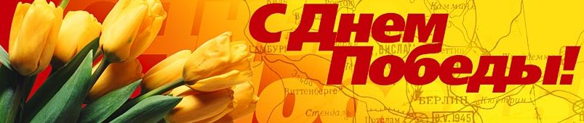

Андрей УСАЧЁВ

ДЕНЬ ПОБЕДЫ
Что такое День Победы?
Это утренний парад:
Едут танки и ракеты,
Марширует строй солдат.

Что такое День Победы?
Это праздничный салют.
Фейерверк взлетает в небо,
Рассыпаясь там и тут.

Что такое День Победы?
Это песни за столом,
Это речи и беседы,
Это дедушкин альбом.

Это фрукты и конфеты,
Это запахи весны...
Что такое День Победы –
Это значит нет войны.

В. ОРЛОВ

РИСУНОК
Белая бумага,
Красный карандаш:
Дедушка у флага,
Рядом - экипаж.
Снежная опушка,
Белые снега.
Танковая пушка
Смотрит на врага.

Лица молодые,
Автомат в руке.
Все они живые
На моём листке:
Дедушка у флага,
Рядом - экипаж...

Белая бумага,
Красный карандаш.

